Урок трудового обучения
Тема «Моделирование из готовых форм природного материала по собственному замыслу»
Класс: 3
Номер урока в разделе «Технология обработки материалов»: 6
Тип урока: комбинированный
Цель: предполагается, что к концу урока учащиеся будут знать о вариативности использования природного материала, научаться моделировать и изготавливать фигурку по собственному замыслу.
Задачи:
Обучающая: расширить представления учащихся о вариативности использования природного материала, целостности композиции, профессиональной деятельности скульптора; способствовать формированию навыков анализа, моделирования и изготовления изделий.
Развивающая: содействовать развитию творческих способностей, наблюдательности, фантазии, мелкой моторики рук.
Воспитательная: способствовать воспитанию бережного отношения к природе, аккуратности, самостоятельности, взаимопомощи.
Методы, приемы, формы: словесные, наглядные, практические; «Приветствие», «Загадка», «Сравнение», «Фантазия», «Кроссворд», «Заверши фразу», «Ромашка Блума», фронтальная, групповая работа.
Оборудование: учебник, раздаточный и наглядный материал, камешки, ракушки, пластилин, подкладная доска, образец изделия, стеки, мультимедийная презентация.
Ход урока
- Этап организационный.
Задача: создать благоприятный эмоциональный фон, организовать внимание, мотивировать к дальнейшей деятельности, подготовить к успешному усвоению учебного материала, настроить учащихся на работу.
Прием «Приветствие »
2. Этап целемотивационный.
Задача: определить тему и цель урока, создать условия для повышения мотивации учащихся к изучению нового материала, актуализировать опорные знания.
-Тема сегодняшнего урока «Моделирование из готовых форм природного материала по собственному замыслу».
Цель: научиться моделировать и изготавливать фигурки из природного материала по собственному замыслу.
Вовлечение учащихся в постановку задач урока.
3. Этап актуализации знаний и умений учащихся.
Задача: организовать и направить к активному и сознательному усвоению нового материала учебно-познавательную деятельность учащихся.
Прием «Загадки»
- Разгадайте загадки о природных материалах (ответы на слайдах с фотографиями).
1. Эта белая кора  Пригодится для костра.  Для растопки непроста  Людям служит… (Береста) | - На сосне она висит,  Очень далеко глядит!  Ну а если упадёт,  То получит кто-то в лоб (Шишка)
3. Его в горах полным-полно.  Он часто падает на дно  Ущелья со скалы крутой.  Он твёрдый, маленький, большой.  По форме разным он бывает.  Его с дороги убирают (Камень) | 4. Этот домик я могу  Отыскать на берегу.  В нем укрытие моллюска,  И хозяин гордый:  «Домик выдержит нагрузку,  Известковый, твердый» (Ракушка)
5. Осенью на ветке  Подрастают детки  Все без глаз, без рук,  Без ножек —  Каждый как зеленый ежик (Каштаны) | 6. Все детки на ветках  С рожденья в беретках.  С деревьев упадут -  Береток не найдут (Желудь)

- Сегодня мы будем работать не с желудями , а с камешками и ракушками.
4.Этап изучения новой темы.
Задача: обеспечить усвоение учащимися новых знаний посредством наблюдения.
Прием «Сравнение». Учащиеся в ходе проведения опытов сравнивают камешек с ракушкой, определяют их свойства, сходства и различия; дают характеристику. Работают в группах, совещаются, обсуждают, а после каждого проведенного опыта делают запись в таблице.
№ п/п | Свойства камня | Свойства ракушки
Опыт №1
Опыт №2
Опыт №3
Опыт №4
Опыт №5
Опыт №6
Образец отчёта
№ п/п | Свойства камня | Свойства ракушки
Опыт №1 | Морские камни очень гладкие ,без острых углов | Хрупкие
Опыт №2 | На камнях есть трещины, узоры; все они разных оттенков и цветов | Разнообразны по цвету  и форме
Опыт №3 | Твердый | Легко прокалывается шилом
Опыт №4 | Практически невозможно повредить поверхность | Можно соединить при помощи клея, пластилина
Опыт №5 | Соединить можно только при помощи пластилина
Опыт №6 | Тяжёлый

Проведение опытов с камешком:
Опыт №1. Закрыть глаза и на ощупь выбрать самый гладкий, самый круглый камешек, потом самый неровный. Внимательно рассмотреть самый морской камень (гальку). Определить, почему у него нет острых углов.(Вода двигает камни, ударяет их друг о друга, они также трутся о песок- острые углы постепенно сглаживаются, камешек становится округлым.) А раньше углы были?
Опыт № 2. Рассмотреть камешек через лупу. Определить особенности внешнего вида камней.(Кристаллики, трещины, узоры).
Опыт № 3. В одну руку взять камешек, в другую- пластилин. Сжать обе ладони. Сравнить, что произошло с камешком, а что с пластилином. Назвать свойство камня, которое помогло ему выдержать. Постучать комочком пластилина о камень и двумя камнями друг о друга. Оценить разницу.
Опыт № 4. Попробовать что-нибудь нацарапать на камешке монеткой или другим твердым предметом. Определить, что произошло. Можно посмотреть через лупу. Ответить на вопрос: « Почему говорят твёрдый как камень», «стоит как каменный»?
Опыт № 5. Попробовать соединить два камешка между собой.
Опыт № 6. Сравнить вес камешка и ракушки.
Проведение опытов с ракушкой:
Опыт № 1. Попробовать разрезать ракушку ножницами.
Опыт № 2. Сравнить разные ракушки между собой по внешним признакам.
Опыт № 3. Проколоть шилом.
Опыт № 4. Найти соединения между собой.
- Демонстрация изделий из ракушек и камешков.
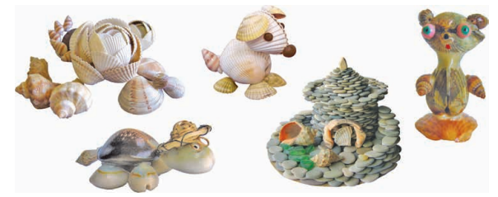
После демонстрации задаю следующие вопросы:
- Какие инструменты и материалы необходимы для изготовления таких поделок? Какая поделка вам больше понравилась. Посмотрите материалы которые у вас есть. Чтобы вы сделали?
Демонстрация способов соединения (на слайде), в учебнике с.23
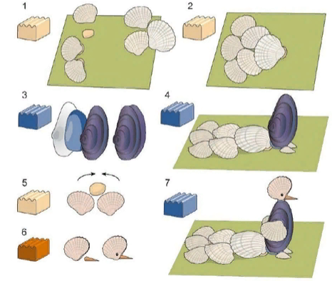
Физкультминутка. Учащиеся выполняют движения под музыку (на слайде)
5. Этап проверки понимания изученного.
Прием «Тест»
Перед вами листки с таблицами. Ваша задача ответить на вопрос : «да» или «нет», поставить знак + в нужном столбце

 | Да | Нет | 1.Ракушка имеет гладкую поверхность или шероховатую?  2. У камня острые углы?  3.С помощью шила можно проколоть камешек?  4.Разрезать ракушку с помощью ножниц можно?  5. Камень легче ракушки?
1
2
3
4
5

- Этап закрепления изученного.
Задача: закрепить полученные знания по теме урока, проверить уровень усвоения учащимися нового материала, выявить пробелы в понимании учебного материала, корректировать знания учащихся.
Практическая работа
Прием «Фантазия». Учащиеся делятся на четыре группы. Демонстрирую образец поделки из природного материала, например, «Жар-птица». Каждой группе, проявив фантазию, необходимо изготовить свою поделку из природного материала на заданную тему: 1 группа – «Герои мультфильмов», 2 группа – «Домашние животные», 3 группа – «Дикие животные», 4 группа – «Птицы».
Повторение правил безопасного поведения.
- Этап обобщения и систематизации изученного.
Задача: обобщить и систематизировать изученный материал по теме урока.
Прием «Кроссворд»
1
2
3
4
5
6
7
Вопросы:
1. Дополнительный материал, который необходим для соединения двух камешков. (Пластилин.)
2. Скорлупу какого плода мы использовали для поделок с вами в прошлом году?(Орех.)
3. Инструмент, с помощью которого можно сделать отверстие в ракушке. (Шило.)
4. Одно из свойств яичной скорлупы? (Хрупкость).
5. Природный материал, с которым мы работали на прошлом уроке? (Скорлупа.)
6. Камень практически невозможно сломать, расколоть. О каком свойстве идёт речь?
7. Какова поверхность морских камней? (Гладкая.)
- Этап контроля знаний и умений.
Задача: определить уровень усвоения учебного материала учащимися.
Прием «Ромашка Блума». Предлагаю учащимся составить вопросы разного уровня сложности: «Назови …», «Правда ли, что…», «Почему…», «Объясни…», «Как бы вы поступили…»
- Этап подведения итогов урока.
Задача: проанализировать уровень усвоения учебного материала, дать оценку успешности достижения цели и наметить перспективу на будущее.
Прием «Заверши фразу» (на слайде)
- Предлагаю, посмотреть на экран и продолжить фразу:
«Сегодня я узнал…», «Было интересно…», «Я научился…», «Сегодня у меня лучше всего получилось», «Я смог…», «Мне захотелось».
- Достигнута ли цель нашего урока? Выполнил ли каждый из вас поставленную в начале урока перед собой задачу?
- Рефлексия.
Задача: побуждение учащихся к рефлексии своего поведения (мотивации выбора способов деятельности).
Прием «Да».
Предлагаю учащимся поднять руки перед собой ладонями вверх. На правой руке «взвесить» те знания, с которыми пришли на урок, а на левой – все то новое, что узнали на этом уроке. Затем быстро соединить обе руки, хлопнув в ладоши, и громко сказать: «Да!»
Литература:
1. Учебная программа по учебному предмету «Трудовое обучение» Постановление Министерства образования Республики Беларусь, 27.07.2017. № 90.
2. Журба, А. Ф. Трудовое обучение в 3 классе: учебно-методическое пособие для учителей общеобразовательных учреждений с русским языком обучения/ А.Ф. Журба, Н. А.Юрченко-Минск : Адукацыя і выхаванне, 2007. – 143 с.

